20231310ZK11

如图所示，长为*L*、倾角为*θ*＝30°的光滑绝缘斜面处于电场中，一带电荷量为＋*q*、质量为*m*的小球，以初速度*v*0由斜面底端的*A*点开始沿斜面上滑，到达斜面顶端的速度仍为*v*0，则(重力加速度为*g*)(　　)

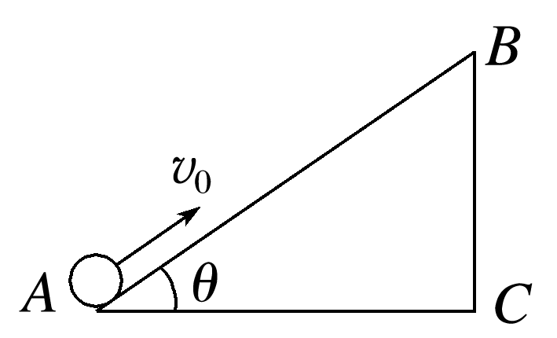

A．小球在*B*点的电势能一定大于小球在*A*点的电势能

B．*A*、*B*两点间的电势差*UAB*一定为

C．若电场是匀强电场，则电场强度的最大值一定是

D．若该电场是*AC*边中点处的点电荷*Q*产生的，则*Q*一定是正电荷